**Муниципальное бюджетное дошкольное образовательное учреждение**

**детский сад комбинированного вида № 5 «Дубок»**

**станицы Архангельской муниципального образования**

**Тихорецкий район**

Конспект занятия для детей подготовительной группы ‘Откуда хлеб пришел’.

Подготовила воспитатель

Копылова Наталья Викторовна.

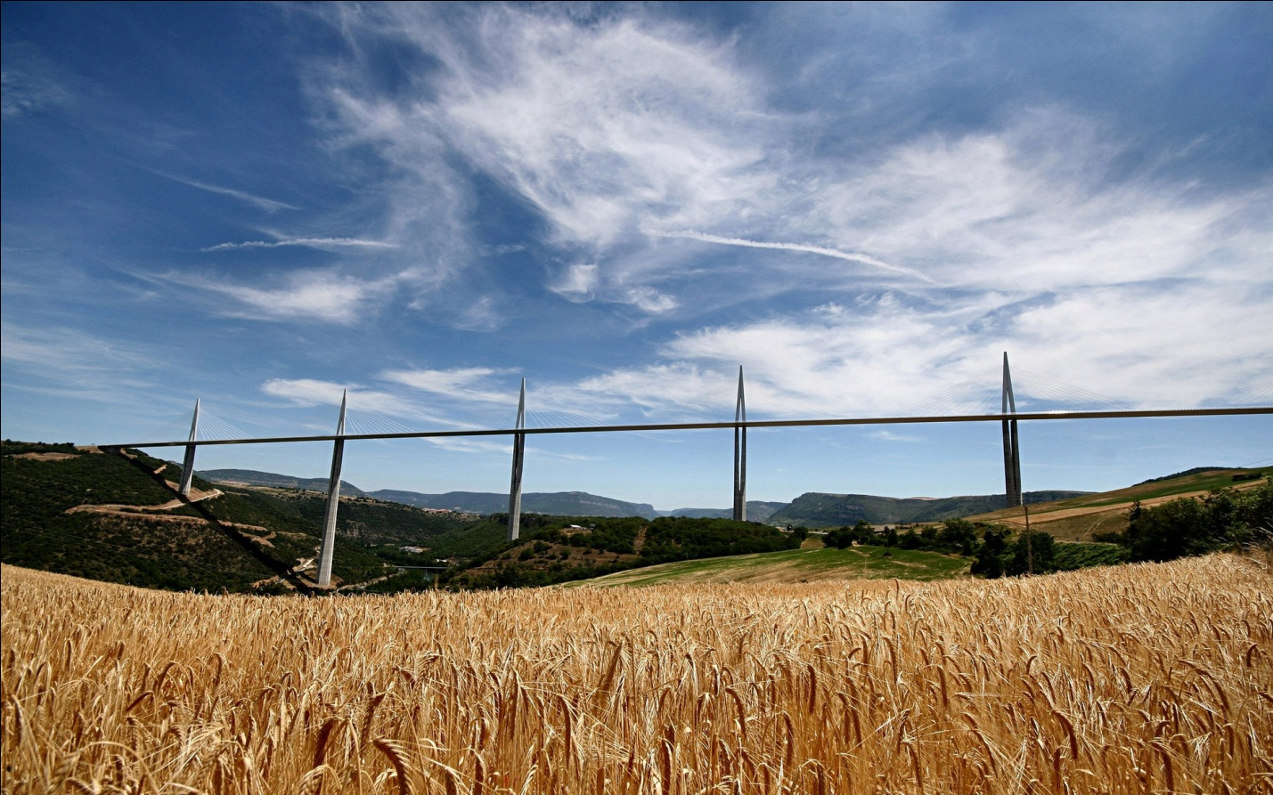

*Цели*: закрепить знания детей о хлебе как одном из величайших богатств земли ; расширить их представления о роли труда в жизни людей на основе ознакомления с различными профессиями; воспитывать бережно отношение к хлебу,уважение к труду людей ,которые его выращивают ; продолжать учить детей участвовать в коллективных беседах, используя принятые нормы вежливого общения (внимательно собеседника, говорить негромко, строить **свое** высказывание распространенными предложениями). *Словарная работа:* активизация словаря - трактор, тракторист, борона, бороновать, сеялка, комбайн, комбайнер, элеватор, мукомол; обогащение словаря – агроном. *Предварительная работа*: беседы с детьми; рассматривания иллюстраций, фотографий; чтение художественной литературы; дидактическая игра ‘’Профессии’’; целевая прогулка в булочную; разучивание стихотворения. *Оборудование:* магнитная доска, плакат ,колосья , проросшие семена пшеницы, каравай. *Методические приемы:* беседа с детьми; вопросы; физкультурные паузы; игровой персонаж-пекарь; сюрпризный момент; художественное слово; активизация малоактивных детей; оценка работы детей. Детей в группе образуют круг и берутся за руки. В о с п и т а т е л ь. Ребята , как называется страна , в которой мы живем? Дети отвечают. Что вы знаете о России? Часто говорят, что Россия- страна очень богатая. Как вы думаете, чем она богата? Россию называют богатой, потому что в нашей стране много лесов, в земле много ископаемых: угля, нефти, золота и др. Но издавна главным богатством России считался хлеб. Сегодня вы узнаете о том, как он попадает к нам на стол. Давайте вспомним все этапы появления хлеба. В ходе занятия каждый этап выкладывается на магнитной доске (дидактическая игра’’ Откуда хлеб пришел?’’). Вспашка земли ( картинка “В поле “). 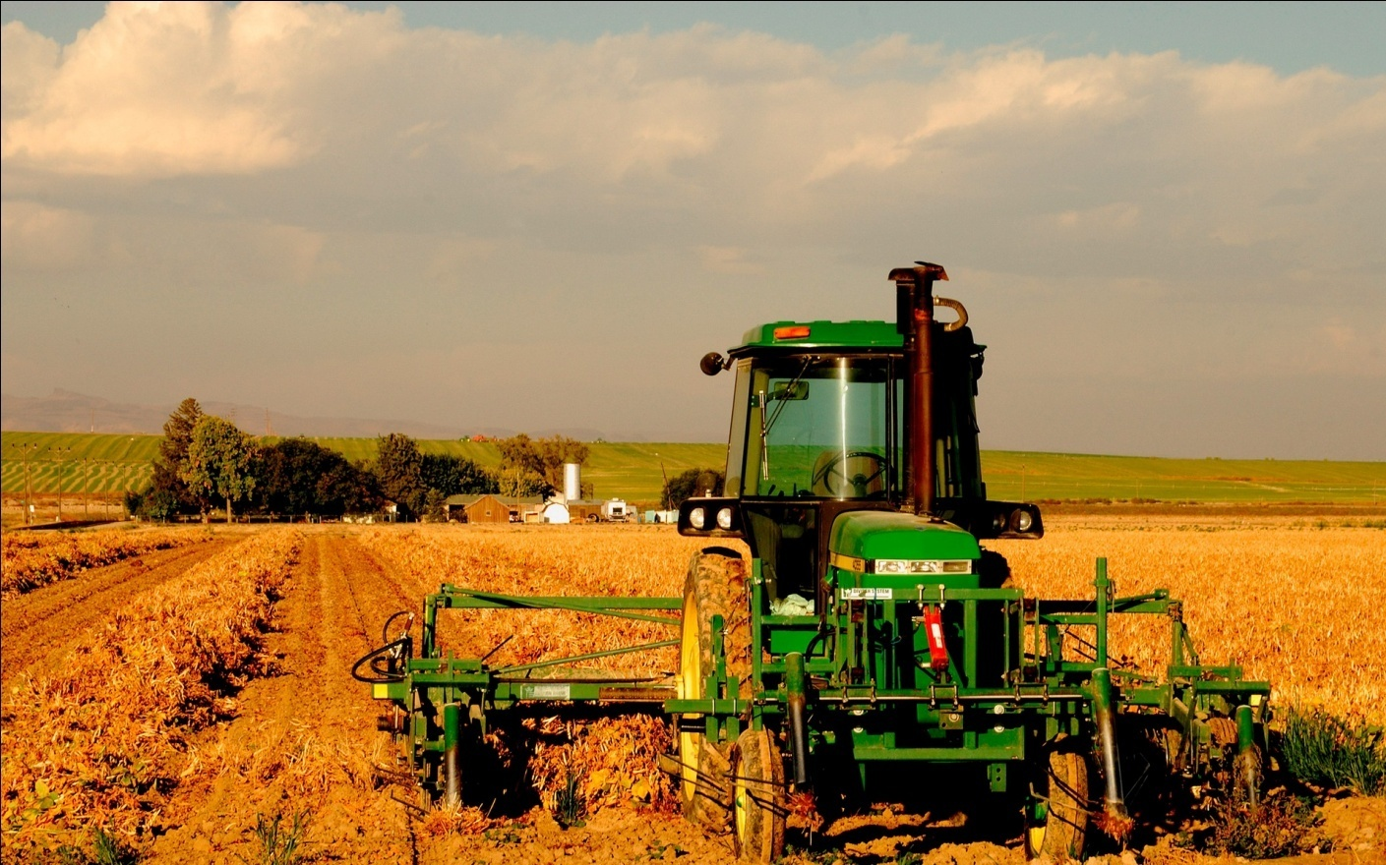 Р е б е н о к (рассказывает по картинке). Весной в поле выезжают трактора , они пашут землю . Ктрактору прикрепляют плуг, трактор тянет его ,а плуг переворачивает землю. Она ложится большими плотными комками . В о с п и т а т е л ь . Можно бросать зерно в такую землю ? Р е б е н о к . Нет , землю сначала нужно разрыхлить с помощью больших грабель, которые назваются бороной , у нее острые стальные зубья, а затем можно бросать в землю семена . В о с п и т а т е л ь . Как это делается? Р е б е н о к. Раньше это делалось вручную : по полю шел человек , брал зерна из мешочка и рассыпал их. Сейчас зерно сеют машины , которые называются селками. Рост посевов (картинка “Хлеб растет”). 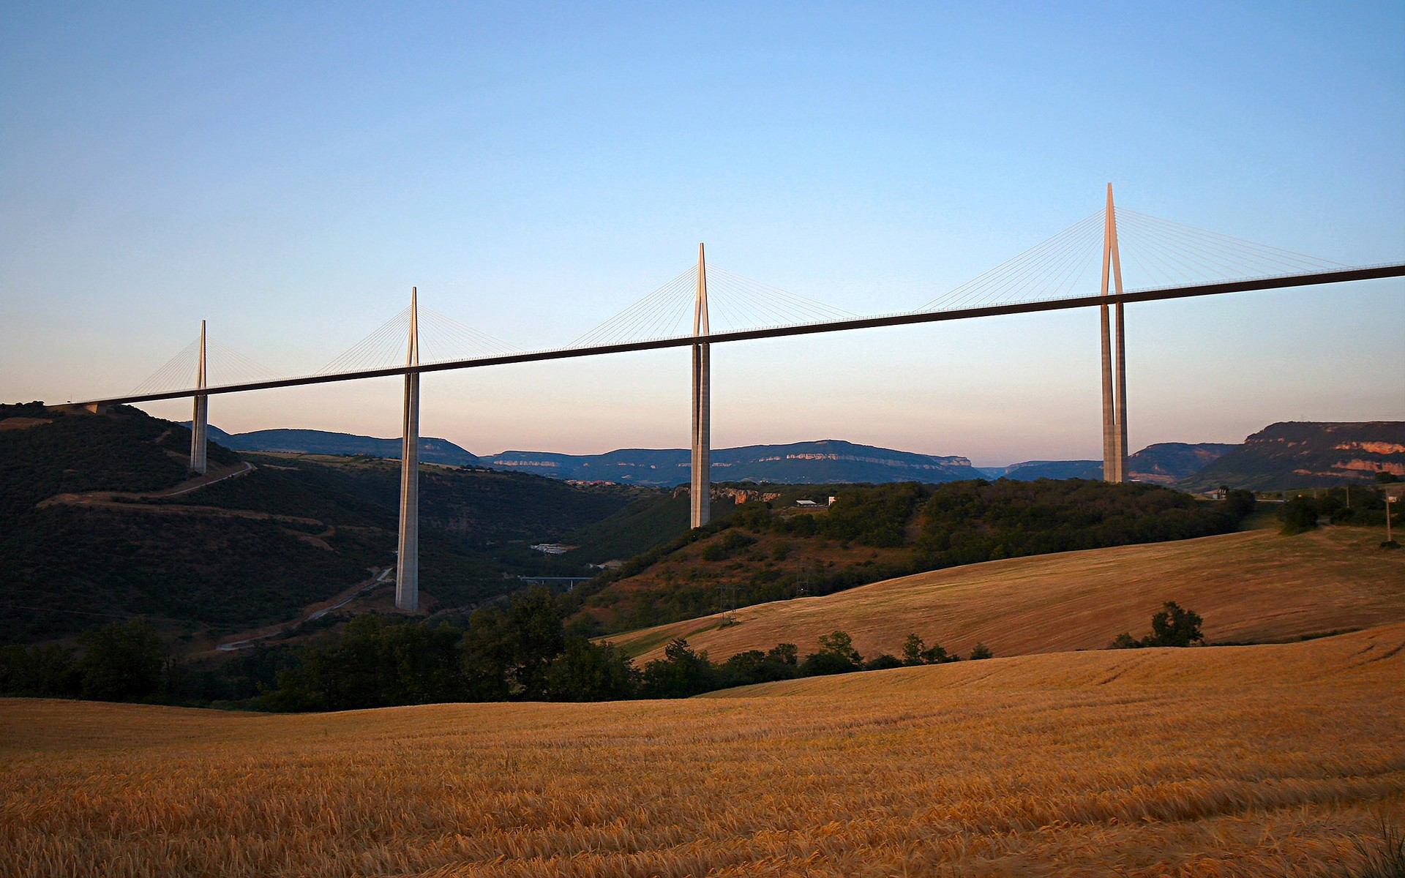 В о с п и т а т е л ь .За ростом едва проклюнувшихся из земли ростков наблюдается агроном .Это человек , который знает ,как растить хлеб, какие болезни и вредители могут помешать его росту. Внимательно посмотрит агроном на маленький колосок и видит: напали на хлебное поле жуки-вредители .Их необходимо уничтожить ,иначе весь урожай может погибнуть .Тогда агроном обращается к летчикам и просит их помочь.Пилоты заливают в специальные баки “лекарство” для хлебного поля , уничтожающее вредителей .Летит самолет над полем и распыляет лекарство. Фикультминутка. Сбор урожая (картинка ”Урожай”). 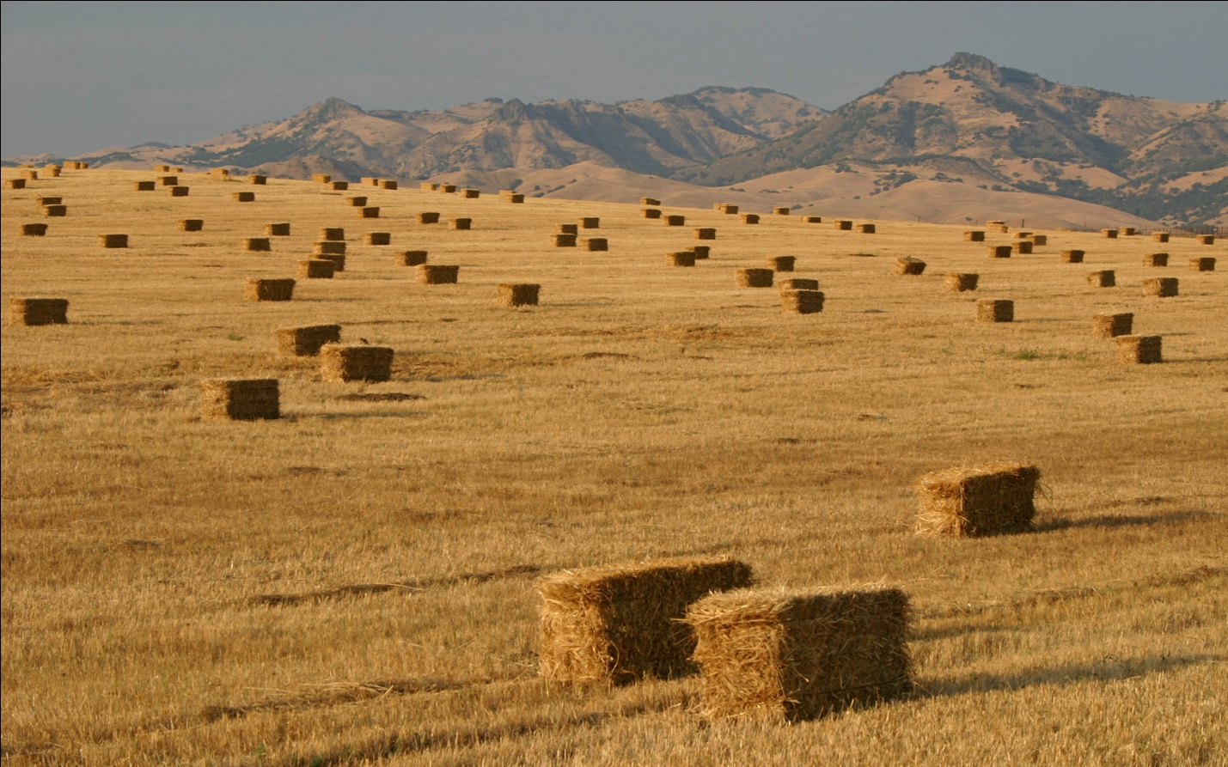 В о с п и т а т е л ь. Но вот хлеб созрел, колосья налились, пожелтели - пора собирать урожай. Кто знает ,как это делалось раньше ? Р е б е н о к .Раньше мужчины косили хлеб косой , а женщины – жали серпом , а затем вязали снопы и складывали их в высокие стога. В о с п и т а т е л ь .Как сейчас убирают урожай? Р е б е н о к .Это делают машины - комбайны. Они выполняют несколько работ сразу : большими острыми ножами срезают колосья ; молотилка внутри комбайна вычищает зерна из колосьев ; зерно высыпается в грузовую машину, которая едет рядом ,а солому упаковывают в брикеты ,которые остаются на поле. В о с п и т а т е л ь .Для чего используют солому? Р е б е н о к .Она идет на корм и подстилку для домашних животных. В о с п и т а т е л ь. А кто из нас знает , куда шофер отвозит зерно? Р е б е н о к. Зерно отвозят в большие зернохранилища , которые называются элеваторами. Там его сушат и хранят .С элеватора зерно везут на мельницу , где из него делают муку. Ее отправляют на хлебозавод , в пекарни. Зерно привезли на хлебозавод. В о с п и т а т е л ь .На заводе из муки делают тесто и выпекают из него батоны, булки, плетенки, караваи. Ребята , а вы знаете , почему хлеб бывает черный и белый? Р е б е н о к .Черный хлеб получается из ржаной муки , а белый – из пшеничной.

В о с п и т а т е л ь .Правильно! Черный хлеб пекут из муки ,которую получают из ржи , а белый – из пшеницы. **Из пекарни в булочную. В о с п и т а т е л ь .Наконец хлеб попадает в булочную .Мы его покупаем и с удовольствием едим. Посмотрите, как много всего в булочной. Назовите, что вы здесь видите.**

Дети отвечают.

Ребята , а сейчас мы поиграем в интересную игру. Вы должны быть очень внимательными. Игра с мячом. В о с п и т а т е л ь .Посмотрите еще раз на картины и вспомните, какой длинный и трудный путь проходит хлеб, прежде чем попадет к нам на стол .Как много людей трудятся, чтобы мы каждый день ели свежий хлеб.

Хлеб – настоящее богатство нашей страны. Он всегда считался главным блюдом на столе :в старину без него и за стол не садились. Считалось, что если в доме есть хлеб, то голод не страшен. Ребята ,а какие вы знаете пословицы и поговорки о хлебе? Ответы детей. Раздается стук в дверь, в группу заходит пекарь с караваем хлеба в руках. Дети рассматривают его , вдыхают аромат свежеиспеченного хлеба .Воспитатель предлагает пекарю послушать стихотворение. Дети читают стихотворение С. Погореловского ”Хлеб”.

Вот он –хлебушко душистый С хрусткой корочкой витой. Вот он – теплый, золотистый, Словно солнцем налитой! В каждый дом, на каждый стол Он пожаловал- пришел. В нем – здоровье наше ,сила, В нем – чудесное тепло. Сколько рук его растило, Охраняло, берегло! Ведь не сразу стали зерна Хлебом- тем ,что на столе, Люди долго и упорно Потрудились на земле. В нем – земли родимой соки, Солнца свет веселый в нем. Уплетай за обе щеки - Вырастай богатырем! Слава миру на земле ! Слава хлебу на столе! Слава тем ,кто хлеб растил, Не жалел трудов и сил! Слава им , привет от нас В добрый день, счастливый час!